Pozdravljeni devetički!

Pred vami je nova naloga, ki bo obsegala 3 šolske ure dela. 1 ura teoretičnega spoznavanja in pregleda različnih primerov ter 2 šolski uri ustvarjanja. Časovno to pomeni do konca aprila.
Še prej pa malo statistike. Za nalogo lovilcev sanj ste imeli priznane 3 šolske ure. Fotografije izdelkov mi je do sedaj poslalo 6 učencev iz skupine 9A fantje, samo 3! učenca iz skupine 9b fantje in 7 učenk iz skupine 9ab dekleta. Manjkajo mi fotografije izdelkov 16 učencev. V kolikor ste med njimi, mi fotografije pošljite čimprej.
Teoretični uvod v novo nalogo:
Najprej si preberite snov o krajinski (zemeljski) umetnosti ali land artu na spodnji povezavi.
https://eucbeniki.sio.si/lum9/2473/index2.html
Nato si na spletu oglejte fotografije del teh dveh umetnikov, ki ustvarjata to zvrst umetnosti:

Andy Goldsworthy:
https://www.bing.com/images/search?q=andy+goldsworty&form=HDRSC2&first=1&cw=1899&ch=766
Umetnik daleč stran od civilizacije ustvarja z naravnimi materiali, ki jih med seboj kombinira po lastnem nagibu. Končano stvaritev fotografira kot umetniško delo.

Robert Smithson:
https://medium.com/@milenaolesinska77/land-art-robert-smithson-fc4f7cceb344

Kot vidite je v krajinski umetnosti mogoče marsikaj, za izvedbo pa lahko uporabite tudi zgolj naravne materiale, ki vas obkrožajo. Iz tega bo sledila naloga, Ustvarite je temu primerno.

LIKOVNA NALOGA: Land art portret
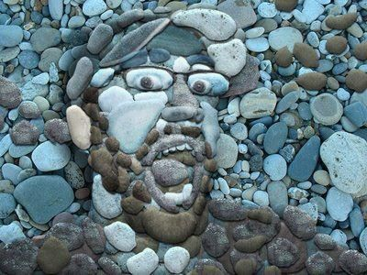

Pojdite na sprehod v naravo in poiščite naravne materiale. Lahko jih najdete v gozdu, okoli hiše in na travniku. Zanje ni potrebno daleč stran. Lahko so raznoliki npr. različni kamni, veje, plodovi, listi, barvite rožice ali kot na primeru samo ene vrste.
Iz njih na tleh sestavite portret, ki pa ni nujno velik, naj bo pa izviren in likovno bogat.
Izdelek fotografirajte in fotografijo pošljite enkrat do zaključka naloge na moj e-naslov:
ustvarjam.vsepovrsti@gmail.com.

Uživajte na svežem zraku in ostanite zdravi!
Ana Koren

